绝密★考试结束前

全国2013年1月高等教育自学考试

发电厂电气主系统试题

课程代码：02301
请考生按规定用笔将所有试题的答案涂、写在答题纸上。
选择题部分
注意事项：
1.答题前，考生务必将自己的考试课程名称、姓名、准考证号用黑色字迹的签字笔或钢笔填写在答题纸规定的位置上。
2.每小题选出答案后，用2B铅笔把答题纸上对应题目的答案标号涂黑。如需改动，用橡皮擦干净后，再选涂其他答案标号。不能答在试题卷上。
一、单项选择题(本大题共15小题，每小题1分，共15分)
在每小题列出的四个备选项中只有一个是符合题目要求的，请将其选出并将“答题纸”的相应代码涂黑。错涂、多涂或未涂均无分。
1.我国110kV及以上电压等级的少油断路器灭弧室常采用下述哪种积木式结构?
A.并联 B.串联
C.交叉 D.重迭
2.按机械负荷选择电器时，要求电器端子的允许机械负荷应该
A.小于电器引线在正常和短路时所承受的最大作用力
B.小于或等于电器引线在正常和短路时所承受的最大作用力
C.大于电器引线在正常和短路时所承受的最大作用力
D.大于或等于电器引线在正常和短路时所承受的最大作用力
3.电气设备选择一般应包括
A.额定电压、额定电流选择和机械强度校验
B.额定电压、额定电流选择并按过负荷条件校验
C.按正常工作条件选择额定电压和额定电流并用短路条件校验动稳定和热稳定
D.安装方式和电气强度选择
4.直流电源额定电压为220V时，发电厂蓄电池组的总个数为
A.30个 B.60个
C.100个 D.130个
5.容量为300～600MW的发电机组，考虑到元件主保护双重化设置，每台机组可设几组蓄电池?
A.1 B.2
C.3 D.4
6.吸收电流衰减时间视电介质性能而定，实际中通常将加压后
A.10s的电阻值视为被试品的真实电阻 B.30s的电阻值视为被试品的真实电阻
C.60s的电阻值视为被试品的真实电阻 D.120s的电阻值视为被试品的真实电阻
7.金属氧化锌阀片电阻中氧化锌占
A.60％以上 B.70％以上
C.80％以上 D.90％以上
8.高压断路器的液压操动机构是利用什么为能源的?
A.液压油 B.氮气
C.电磁力 D.SF₆气体
9.电流互感器二次绕组正常工作状态近于
A.短路状态 B.空载状态
C.开路状态 D.串路状态
10.在带有旁路母线的主接线中，在每一条引出线支路的哪一侧经各自的旁路隔离开关与旁路母线连接?
A.线路隔离开关的线路侧 B.线路隔离开关的断路器侧
C.母线隔离开关的母线侧 D.母线隔离开关的断路器侧
11.锅炉容量为多少级及以下，连接有机、炉的工类负荷时，宜采用按机和炉对应的原则设置低压母线?
A.220t/h B.400t/h
C.670t/h D.1000t/h
12.两台变压器并联运行时，必须绝对满足的条件是变压器的
A.型号相同 B.联接组标号相同
C.变比相等 D.短路电压相等
13.测量绝缘电阻时，应在什么条件下读取绝缘电阻的数值?
A.兆欧表转速上升到50％额定转速的过程中
B.兆欧表转速下降到50％额定转速的过程中
C.兆欧表达到50％额定转速，待指针稳定后
D.兆欧表达到额定转速，待指针稳定后
14.在计算避雷针的保护范围时，要计及高度影响系数。当避雷针高度h满足30m≤h≤120m时，高度影响系数为
A. B.
C. D.
15.对于工组母线分段，Ⅱ组母线不分段的双母线分段接线。如果I组母线工作，Ⅱ组母线备用，它具有单母线分段接线特点。当某段母线故障，可将故障段母线上的所有支路倒至备用母线上，则此时
A.它具有双母线接线的特点 B.它具有双母线带旁路母线接线的特点
C.它具有单母线接线的特点 D.它仍然具有单母线分段接线的特点
非选择题部分
注意事项：
用黑色字迹的签字笔或钢笔将答案写在答题纸上，不能答在试题卷上。
二、填空题(本大题共10小题，每小题1分，共10分)
16.水内冷母线较好地解决了大电流母线的载流能力问题，但短路时的_______问题和附近钢构发热问题仍有待解决。
17.发电厂厂用电一般采用可靠性高的成套配电装置，因为这种装置_______的可能性很小。
18.将电气设备安装在屋外的配电装置称为_______配电装置。
19.对动力负荷供电和直流事故照明负荷供电的专用蓄电池组宜采用_______V。
20.当极化前，电介质分子的正、负电荷作用中心不重合，称这种分子为_______。
21.改变通过导体电流的数值、_______、形状以及各相安装的相对位置等均可改变载流导体之间电动力的大小。
22.变压器绝缘的老化主要受温度、_______、氧化和油中分解的劣化物质等条件影响。
23.泄漏电流试验时，在被试品绝缘表面靠高压端安装屏蔽电极，用于消除被试品_______对试品的影响。
24.规定在大接地短路电流系统中，当接地短路电流经接地装置流入大地时，接地网的电压最高不超过_______V。
25.在双母线接线中，任一支路断路器出现拒动时，可利用倒闸操作将母联断路器经_______与该支路断路器串联，再用母联断路器切断该支路。
三、名词解释题(本大题共5小题，每小题3分，共15分)
26.发电厂厂用电的Ⅱ类负荷
27.装配式配电装置
28.误操作
29.电器的动稳定电流
30.变压器油自然循环冷却系统
四、简答题(本大题共6小题，每小题5分，共30分)
31.单母线接线的主要缺点是什么?
32.发电厂厂用电供电电压有哪几级?确定厂用电压时应考虑哪些因素?
33.对于我国大部分地区而言，是否需要根据气温情况修正变压器的额定容量?为什么?
34.什么是电介质夹层介质界面极化?
35.屋内配电装置的通道有几种?各种通道及最小宽度是如何定义的?
36.什么是预告信号的重复动作?
五、绘图题(本大题共1小题，10分)
37.画出110kV及以上的采用三台单相电压互感器构成星形接线、且一次绕组中性点接地的
接线图，并说明两个副绕组可测量什么电压。
六、计算题(本大题共2小题，每小题10分，共20分)
38.题38图所示电路中，3kV线路用电流互感器TA的变比为100/5，0.5级，二次负荷额定阻抗Z_{2N}=0.8Ω。已知：线路最大工作电流为90A，1T1-A电流表消耗功率1VA，16D1-W单相功率表电流线圈消耗功率1.5VA，DS1型单相电度表电流线圈消耗功率0.5VA；电流互感器至仪表间距离35m，二次电缆采用1.5mm²铜导线(ρ=1.75×10⁻⁸Ω·m)。试问：
(1)该电流互感器的准确度是否能得到保证；
(2)若不能保证，请采用最简单、经济的改进措施，使之得到保证。
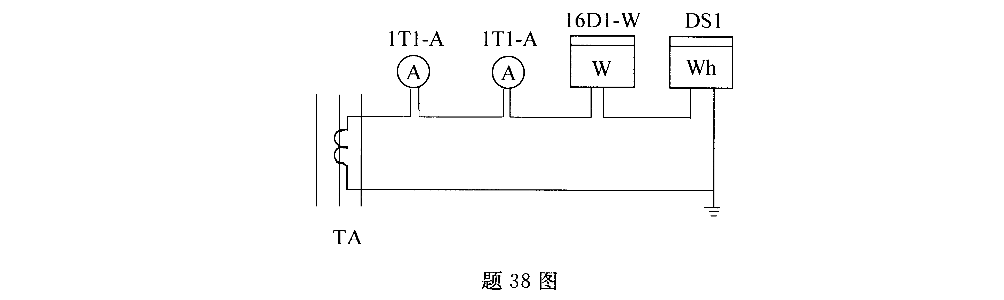
39.有一设施长数百米，宽5m，高30m。假设在其正上方架设避雷线对其进行直击雷保护，则避雷线应架多高?(精确到0.5m)

